Nom : Date :
La force gravitationnelle
1 a) À ton avis, les objets légers tombent-ils avec la même accélération que les objets lourds? Pourquoi? Rédige ton hypothèse. Selon moi,
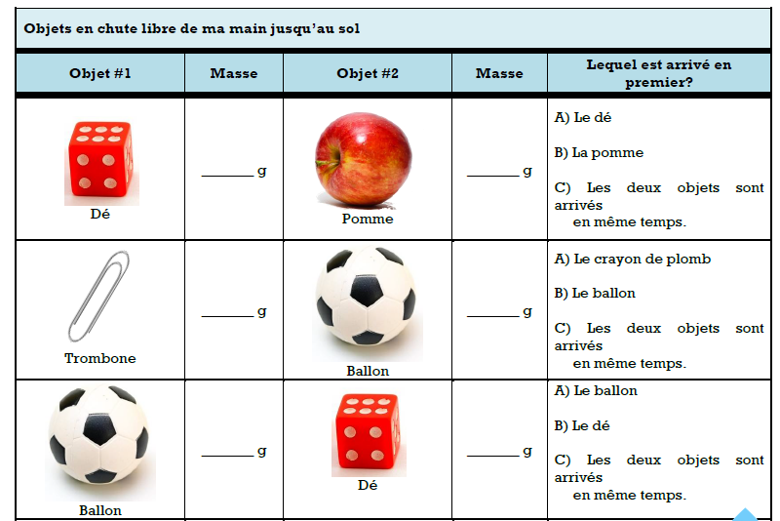
Nos expérimentations :

La balle
Balle

2. Après avoir réalisé les différentes manipulations, revois l’hypothèse que tu as formulée au numéro 1.
a) Ton hypothèse est-elle confirmée ou rejetée ?
Confirmée Rejetée

Rends-toi sur le site Internet de l’école pour réaliser l’activité et les questions sur la force gravitationnelle.

